LAMILUX Rollladen Außenliegend für Flachdach Fenster FE | FE 3°

LAMILUX

Eigenschaften

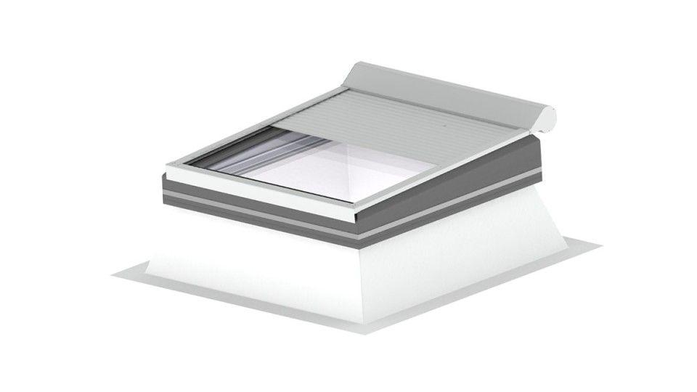

Einsatzort

außen

Farbton

nach RAL-Farbkarte

Produkt

Rollladen

Breite (mm)

500,00 - 1.500,00

Höhe (mm)

600,00 - 3.000,00